Οδηγίες Εγκατάστασης EFT-POS σε ΦΗΜΑΣ

# Πρώτο Βήμα

Στην επικεφαλίδα, **“Βοηθητικά”** 🡪 **“Καθορισμός φορολογικών στοιχείων (επικεφαλίδα)”**, εκτός από τα στοιχεία τις επικεφαλίδας καταχωρούμε και το ΑΦΜ στο πεδίο **“ΑΦΜ”** της επιχείρησης και πατάμε εφαρμογή. (Το ΑΦΜ μπαίνει και στην επικεφαλίδα ως λεκτικό και στο πεδίο από κάτω)

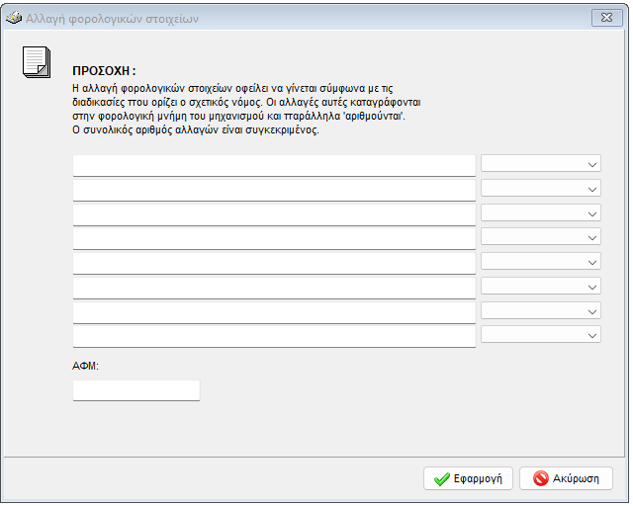

Εικόνα 1

# Δεύτερο βήμα

Στην συσκευή του φορολογικού μηχανισμού πατάμε enter για να μπούμε στο μενού:

1. Με τα βελάκια πάμε στο **“Προγραμματισμός”** (βάζουμε κωδικό με τα βελάκια 0000).
2. Μετά με τα βελάκια βρίσκουμε την επιλογή **“Ρυθμίσεις ΓΓΠΣ”** (βάζουμε κωδικό με τα βελάκια 86592) και βάζουμε 1 για ενεργοποίηση.
3. Πατάμε enter μέχρι να βγει από μόνο του εκτός, τότε θα έχει αποθηκεύσει την ρύθμιση .
4. Μετά πάμε με τα βελάκια στην επιλογή **“Λήψη aes key”**, το βάζουμε σε 1 και πατάμε enter για να κάνει λήψη aes key.
5. Τέλος πατάμε το C μέχρι να βγει αρχική οθόνη.

# Τρίτο βήμα

Πάμε πάλι στο πρόγραμμα Signature Processor 3. Από τα **“Βοηθητικά”** 🡪 **“Καθορισμός Εκτυπωτικών Συσκευών”**, στην καρτέλα **“Επιλογή EFT-POS”** επιλέγουμε το παρακάτω όπως φαίνεται στην εικόνα.

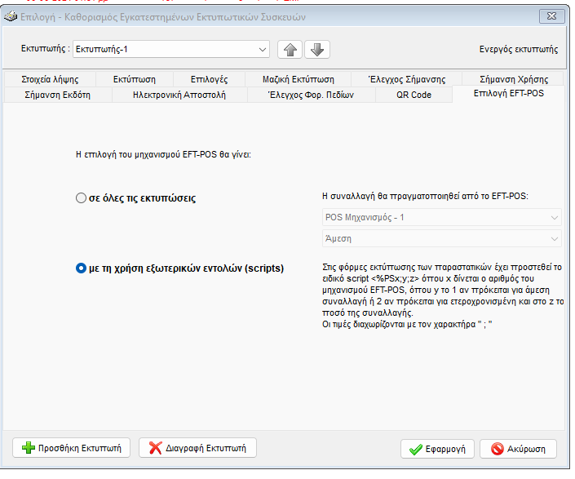

Εικόνα 2

Στην συνέχεια από τα **“Βοηθητικά” 🡪 “Καθορισμός EFTPOS Μηχανισμών”**

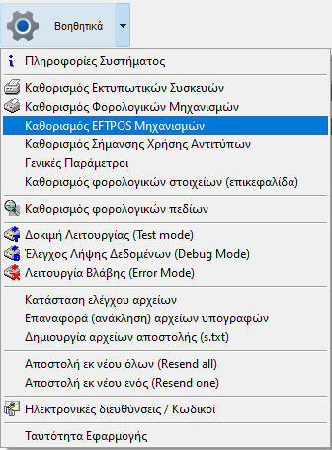

Εικόνα 3

Εκεί υπάρχουν τα πεδία που θα συμπληρωθούν για την διασύνδεση με το EFT-POS.

1. Πάνω φαίνεται (Εικόνα 4) το όνομα του μηχανισμού, τα βελάκια περιήγησης και το πεδίο ενεργοποίησης και απενεργοποίησης του EFT-POS.
2. Ο αύξοντας αριθμός του EFT-POS.
3. Η περιγραφή του.
4. Στο πεδίο Αριθμός μητρώου επιλέγουμε το **“Παράμετροι”** και ανοίγει η καρτέλα **“Παράμετροι επικοινωνίας”** (βλ. εικόνα 5) όπου εισάγουμε την Διεύθυνση IP, την θύρα και πατάμε εφαρμογή.
5. Αφού περάσουμε τους παραμέτρους πατάμε εφαρμογή και ξανά μπαίνουμε στον **“Καθορισμός Εγκατεστημένων EFTPOS Μηχανισμών”** (Εικόνα 4).
6. Στο **“Αριθμός Μητρώου Φορ. Μηχ”** βάζουμε τον αριθμό μητρώου του φορολογικού με το κουμπί **“Επιλογή”**.
7. Πατάμε το κουμπί **“Echo Init”** και θα συμπληρωθεί το TID. Σε κάποια EFT-POS θα χρειαστεί και επιβεβαίωση πάνω από το τερματικό.
8. Περιμένουμε 10 δευτερόλεπτα και πατάμε το **“Λήψη”** στο πεδίο Master Key.
9. Πατάμε **“Control”**.
10. Κάνουμε **“Δοκιμή σύνδεσης”**.
11. Πατάμε **“Εφαρμογή”**.
12. Όταν πάμε να προσθέσουμε 2ο ΕFT-POS πατάμε **“Προσθήκη μηχανισμού”** μετά **“Εφαρμογή”** και μετά περνάμε τις παραπάνω ρυθμίσεις.

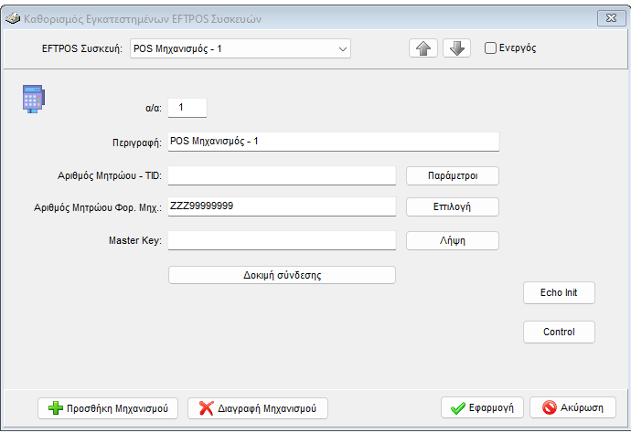

Εικόνα 4

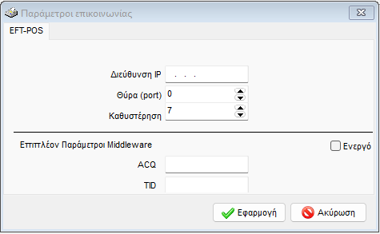

Εικόνα 5

Όλες οι άλλες ρυθμίσεις παραμένουν όπως είχαν στην εγκατάσταση για ΕΑΦΔΣΣ